Министерство науки и высшего образования Российской Федерации

Федеральное государственное бюджетное образовательное учреждение  
высшего образования

ТОМСКИЙ ГОСУДАРСТВЕННЫЙ УНИВЕРСИТЕТ  
СИСТЕМ УПРАВЛЕНИЯ И РАДИОЭЛЕКТРОНИКИ (ТУСУР)

Кафедра компьютерных систем в управлении и проектировании (КСУП)

Утверждаю:

Зав. кафедрой КСУП

________Ю.А. Шурыгин

«___» ____________2021 г.

ТЕХНИЧЕСКОЕ ЗАДАНИЕ

по индивидуальному заданию по дисциплине «Основы разработки САПР»

Выдано: студенту группы 588-3 Емельянову Дмитрию Алексеевичу

1. Тема проекта: Разработка плагина «Бита для отвёртки» для САПР «Компас-3D» v20.

2. Срок сдачи студентом готовой работы: «27» декабря 2021 г.

3. Требования к плагину:

Плагин должен обладать графическим интерфейсом для ввода следующих параметров:

* Длина биты L (от 25 до 30 мм);
* Длина прямой части L1 (от 3 до 4 мм)(меньше 2/15 от L и больше 3/25 от L);
* Длина прямой соединительной части L2 (от 15 до 20 мм)(больше L на 10);
* Ширина прилегающей части носика S (от 0.91 до 0.95 мм);
* Ширина S2 (от 0.45 до 0.5 мм);
* 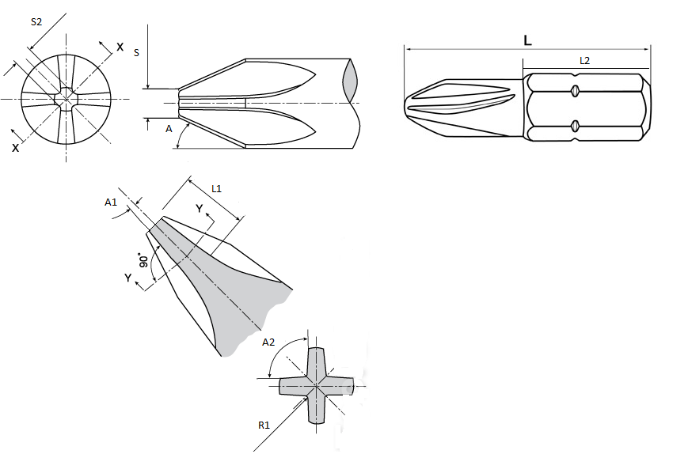

Рисунок 1 – Схема стеллажа с параметрами

Должна обеспечиваться проверка корректности введённых данных. При вводе некорректных данных должно отображаться соответствующее сообщение. Далее при нажатии на кнопку «Построить», плагин строит 3D модель биты для отвёртки в САПР «Компас-3D» по заданным значениям.

4. Аппаратные требования:

Плагин должен работать на компьютерах следующей конфигурации:

* Операционная система Microsoft Windows 10 и новее, 32-битная и 64-битная версия;
* Процессор с тактовой частотой от 1 ГГц;
* От 2 гигабайт ОЗУ;
* Графическое устройство с поддержкой DirectX 9 или выше.

5. Инструменты разработки:

* Язык программирования: C#, используемая версия .NET Framework: 4.8;
* Среда разработки: IDE Visual Studio 2019;
* Система контроля версий: Git;
* Тестовый фреймворк: NUnit 3.12;
* Технология разработки: Windows Forms.

Задание принял к исполнению: Руководитель работы:

студент гр. 588-3 к.т.н., доцент каф. КСУП

Емельянов Д.А.___________ Калентьев А.А. _________